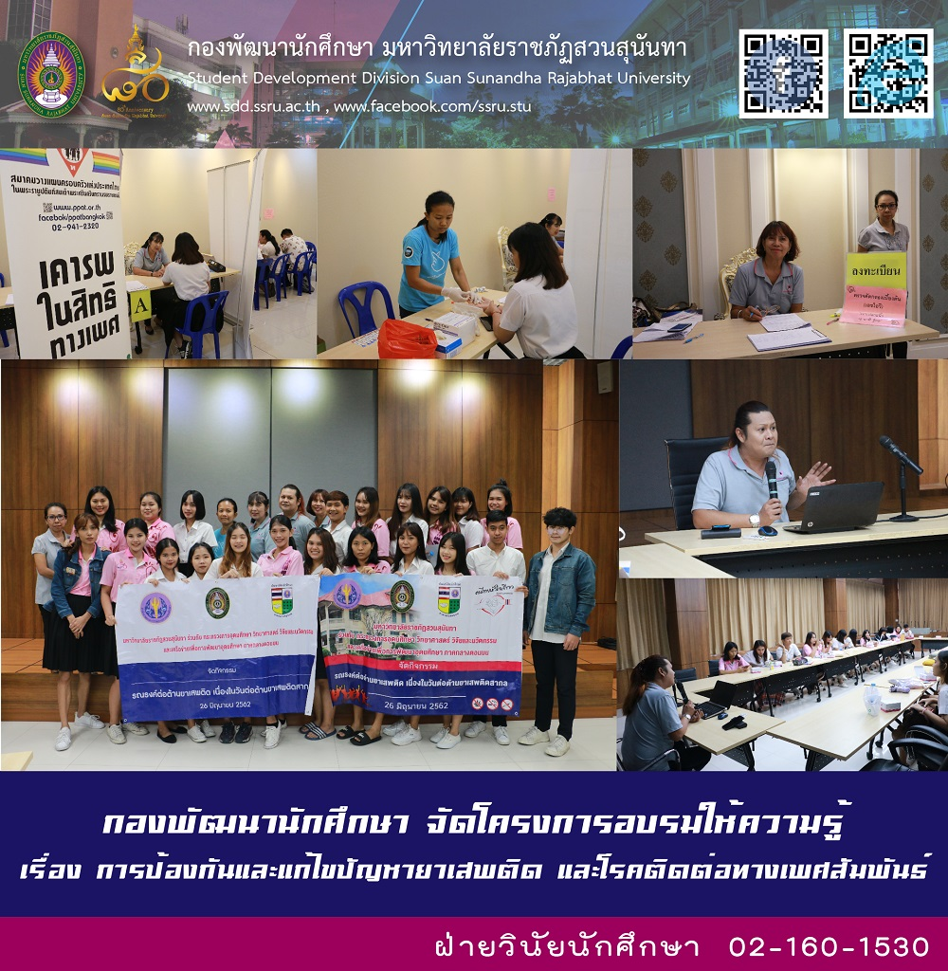
วันที่ 24 มิถุนายน 2562 ฝ่ายวินัยนักศึกษา กองพัฒนานักศึกษา ได้จัดโครงการอบรมให้ความรู้ เรื่อง การป้องกันและแก้ไขปัญหายาเสพติด และโรคติดต่อทางเพศสัมพันธ์และให้บริการตรวจ VCT/STIs เพื่อเป็นการสร้างความรู้ ความเข้าใจ เรื่องโรคเอดส์และโรคติดต่อทางเพศสัมพันธ์ การตั้งครรภ์ที่ไม่พึงประสงค์ และการให้ความรู้เรื่องยาเสพติด เพื่อให้นักศึกษานำความรู้ไปปรับใช้ในชีวิตประจำวันสร้างภูมิคุ้มกันให้กับนักศึกษา อีกทั้งเพื่อตอบสนองนโยบายการแก้ไขปัญหายาเสพติดในสถานศึกษา และพัฒนาให้ผู้เรียนมีคุณลักษณะที่ดี ด้าน Drug-Free ห่างไกลยาเสพติด ณ ห้องประชุมวลักษณานงค์

On June 24, 2019, Student Discipline Division Student Development Division organized a training program at the Woraalaksananong Meeting Room. The aim of training at students, participated program, was to educate on prevention and problem solving of Drug Use and Sexually Transmitted Diseases and provide VCT / STIs Testing Services in order to establish a Knowledge and understanding about AIDS and sexually transmitted diseases, unintended pregnancy and drugs knowledge. This will allow students to apply their knowledge in daily life and create drug abuse immunity for students. In addition to reflecting to Policy of Solving Drug Problems in educational institutions and develop the learners to have constructive characteristics in the drug-free, far away from drugs.

